
Анкета участника международного конкурса
«Кубок Саммита разработчиков ТРИЗ 2022/2023»
1. ФИО участника Капитонова Елизавета Андреевна
2. ФИО руководителя Артемова Нина Борисовна
3. ФИО регионального представителя Сосновская Ольга Олеговна
4. Страна, город, контактная информация г. Пенза, Артемова Нина Борисовна, +79272868300, art-nina@yandex.ru
5. Категория (возраст, школа, класс) Категория 11-14 лет МБОУ СОШ № 18 г. Пензы, 6А
6. Номинация «Фантазирование» Задание 1.
7. Сколько лет - второй год,
по какой программе идет обучение ТРИЗ - 5 – 7 классы, модернизированная программа «Теория решения изобретательских задач. «Твори, выдумывая, пробуй» Таратенко Т.А.

В работе рассматривается вариант корабля для полетов в межпланетном пространстве. Проект космического корабля может менять свою конструкцию в зависимости от условия полета. Данный корабль имеет конструктивные изменения, предназначенные для полета в атмосфере Венеры.
В файле представлена Фантограмма которая легла в основу разработки летательного аппарата Приложение _к _работе_ Фантограмма.docx
В работе представлен рассказ о полете и приключениях на придуманном фантастическом летательном аппарате.
Рисунки выполнены с помощью онлайн-сервисов нейросетевых инструментов https://www.midjourney.com/home/, https://openai.com/product/dall-e-2.
Номинация «Фантазирование» Задание 1

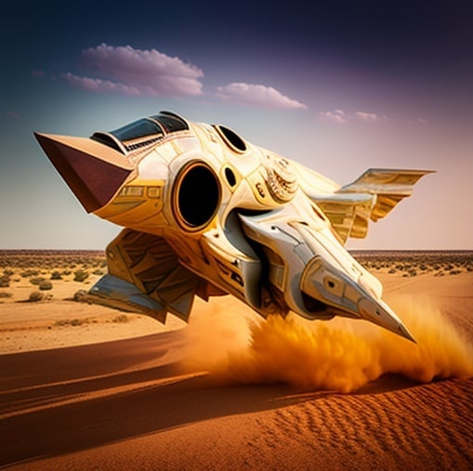
Космический корабль «Заход»

Космический корабль «Заход» - трансформер, предназначенный для межпланетных полетов, исследования космических просторов.
Конструкция корабля позволяет менять форму, части корабля в зависимости от условий полета.
Состав корабля: пульт управления, каюты для членов экипажа, медицинский центр, лабораторные помещения, складские помещения, гравитационный зал.
Для полета на Венере предполагаются следующие конструкторские решения:
- Для преодоления высокого давления – материал корпуса, выдерживающий высокое давление; вытянутая булавовидная форма, с заостренным носом корабля; обшивка корабля открывает отверстия для поступления воздуха под обшивку корабля для выравнивания давления и ускорения полета; особая объемная форма лопастей винтов и крыла.
- Для уменьшения воздействия высокой температуры – материал корпуса, выдерживающий высокую температуру; система охлаждения воздуха под обшивкой корабля, дополнительные пропеллеры по корпусу корабля для создания потока воздуха.
- Для уменьшения воздействия паров серной кислоты на корабль - материал корпуса, выдерживающий агрессивную среду; раскрывающийся зонт для защиты от кислотного дождя, создание воздушной заслонки по периметру корабля.

Экипаж номер 78.

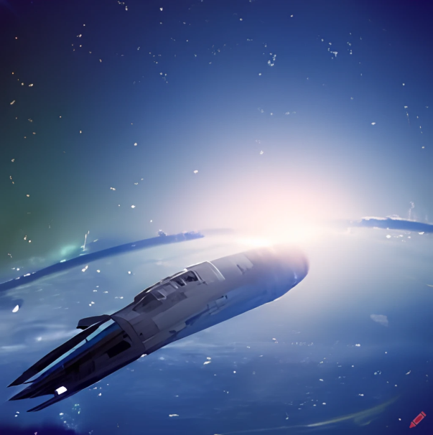
Космический корабль «Заход» летел, рассекая и нарушая тишину и умиротворение космоса. Красивый безгранная вселенная поразил бы любого, но только не экипаж, что находился на борту ракеты. Им это было не в новинку. Ещё одно лёгкое задание. Не то что бы с этим справился каждый, но задание было не сложное. Слетать туда – обратно, делов то! Именно так выразилась девушка с длинными, густыми волосами. Имя её Милена. Она стояла, облокотившись на одну из стен, корабля. Густые брови, зелёный глаза и озорная улыбка. Как и на двух других членов экипажа на ней был костюм космонавта. Напротив неё стояли два парня. Первый был высокий с рыжими волосами. Весь нос его был в веснушках. Он о чём-то оживлённо переговаривался с Миленой. Рядом с ним стоял юноша с длинными, чёрными, как смоль волосами. Он рассматривал карту небосклона.
- Никита, скажи ей, что я прав! – Обратился рыжеволосый к нему.
- Алекс, честно говоря, я вас даже не слушал. Готовитесь, мы скоро будем на месте. – Он отвлёкся от карты и посмотрел на своих друзей.
- Ой, ну ты и зануда! – Юноша по имени Алекс демонстративно надул губы. Но уже через пять минут улыбался широченной улыбкой.
Ребята подготовились и стали ждать посадки. Через небольшой промежуток времени механический голос объявил:
«Посадка на Марс завершена. Разрешение на выход получено»
Проговорил голос.
- Ухты, уже прилетели! Я даже не заметил! Вот до чего прогресс дошёл! - Алекс начал было восхищаться учеными, что создают такие космические корабли, но Милена прервала его.
- Давай ты как нибуть, потом обсудим достижения учёных, а лучше вспомним что мы должны сделать. А то ты наверно даже не чего не помнишь. – Девушка стала аккуратно собирать папки с документами.
- Почему это я не чего не помню! Приходим, говорим пароль: Белая луна на небосклоне. Нам отдают шкатулку с даром от жителей Марса за помощь от Землян. Мы её забираем, а потомдомой, на землю.
- И в правду помнишь. Ты не обижайся, конечно, но я думал, что ты забыл. – Усмехнулся Никита, одевая скафандр.
- Вот тебе и друзья. Экипаж номер 78 как так можно не уважать своего товарища!
- Алекс! Меньше слов, больше дела. Проверь все ли я документы взяла. – Милена очень сильно переживала, она хотела, чтобы всё прошло идеально.

Ребята собрались, взяли документы, и вышли из ракеты.
«Добро пожаловать на планету Марс! Рады приветствовать Землян на нашей планете»
Вдруг к ним подошли два человека. Один был высокий и имел худощавое телосложение. Он в шляпе на нём был длинный серый плащ, чёрные штаны. Рядом с ним шёл грузный мужчина в пиджаке и фиолетовой рубашке. Он нёс в руках красиво украшенную шкатулку, на ней были вырезаны интересные символы, но не один из членов экипажа так и не поняли, что это значит. Это было на непонятном для членов экипажа языке. Завидев ребят, высокий мужчина оживился и сразу подбежал к ним. Он что заговорил на непонятном языке, поэтому для общения ребята использовали переводчик. Включив его, ребята ждали пока, мужчина договорит и, они узнают, о чём им пытается рассказать мужчина.
- Что он говорит? – Нетерпеливо спросил Алекс.
- Подожди, он ещё переводит. – Ответила Милена. – Ты хоть иногда можешь немного потерпеть?
- Всё! Он перевёл! И хватит ругаться, взрослые люди, а туда же. – шикнул на них Никита.
Все нагнулись над устройством и стали читать.
«Приветствую вас. Надеюсь всё прошло без происшествий. Мы все устроили, можете не переживать. Действуйте быстро, артефакт не может находиться долго, находиться так далеко. А теперь пароль»
- Товарищи вы хоть что нибуть поняли? – Спросил Алекс, он был явно озадачен, к такому команду не готовили.
- Не волнуйтесь, я же в нашем экипаже веду переговоры. Сейчас разберёмся. – Ответил Никита и начал говорить с людьми.
Алекс с Миленой пытались понять, о чём они говорят, но не чего не поняли. Про себя они решили, что, когда вернуться на землю ещё раз пройдут все курсы по межпланетным языкам. А пока они ждали, что им ответит Никита. Из их раздумий вывел голос Никиты. Он сказал пароль.
- Белая луна на небосклоне!
После чего Никите передали красивый ларец, он был дорого украшен, на стенках были вырезаны различные символы. А также документы в зеленого цвета папке. Юноша спросил её что-то, на что получил грубый (как показалось Милене) отказ. Никита ещё немного проговорил с незнакомцами, и кинул, тем самым показав, что дело сделано. Экипаж вернулся на ракету, после чего запросил старт.
Ждать долго не пришлось и вот уже они летели по пути обратно на Землю.
- А теперь колись во всех подробностях, о чём вы говорили. Я ни капельки не понял, как бы ни старался! – Как только они вышли в космос накинулся с расспросами на друга Алекс.
- А потому что языки надо лучше учить умник. Проще говоря, нас встретили те, кто должны были встретить, я сказал пароль, и нам передали ларец. – Ответил Никита, массируя виски.
- А вы слышали новости? – Оживилась Милена, говорят, что на этой неделе прямо на этом корабле экипаж номер 64 полетит на Венеру!
- В смысле? Объясни поподробнее. – Потребовал черноволосый юноша.
- Смотрите, мы летим на этом корабле, что бы протестировать пилотируемость корабля. Наши Земляне уже давно договорились с жителями Венеры, что как только мы построим корабль, мы начнём летать друг к другу. Выстраивать дружеские отношения! Вот так вот. – Подробно всё рассказала девушка.
- А разве наш корабль в состоянии подлететь к Венере? Я даже молчу про саму посадку на Венере – спросил Никита.
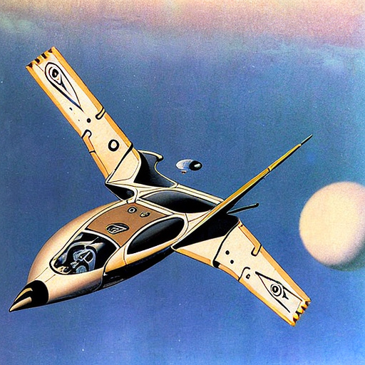
- Обижаешь! – ответил Алекс – Ты наш корабль видел? Характеристики изучал? Эх ты! А что-то ещё про меня говорил, про меня и мою познания языков. Во-первых, нашему кораблю не страшно высокое давление, наш корабль имеет продолговатую форму, поэтому давления на наш корабль не повлияет. Кислотный дождь нам тоже не страшен, при посадке выдвигается зонт из кислотоустойчивого материала, поэтому страшен не один такой дождик. Передвижение по Венере нам помогают пропеллеры, что расположены по всей ракете. Так же эти пропеллеры помогают избежать нам перегрева, они работают по очереди, поэтому сами пропеллеры не выйдут из строя. Плюс потоки воздуха разбивают капли кислотного дождя и ракета точно не постродает.
- Экипаж номер 78. Вызывает база. Рулевой корабля Заход выйдите на связь! – Раздался мужской голос из микрофона на пульте управления.
- Рулевой корабля Заход слушает. – К динамику быстро подбежала к Милена и надела наушники.
- Вы получили презент от жителей Марса? – Взволновано спросил мужчина.
- Да, получили со всеми соответствующими документами. – Девушка начала волноваться, что-то тут было явно не так…
Милена услышала характерный звук, который говорил про то, что к разговору подключились ещё две линии.
- Пожалуйста, проверьте, что лежит в ларце. Это очень важно, произошло ЧП. Как оказалось, с Венеры пропал важный артефакт. Мы задержали нескольких пиратов. Они во всём сознались. Это самая крупная пиратская организация солнечной системы. Они незаконно берут, важны для планет артефакты и так же незаконно перепродают жителям другим планет. Сегодня должна была состояться передача такой вещи. Всё было подстроено, но Марсиане немного задержались, а люди что должны были контрабандой доставить ларец на землю так, же не успели на встречу. Случайности сложились и теперь у вас на руках важная вещь для всей Венеры. – Мелодично распевал голос. Такой говор характерен для Марсиан.
- Ребят! Быстро вскрыли и посмотрели, что в шкатулке! Это срочно потом всё объясню.
Увидев лицо Милены, её товарищи не стали задавать вопросов и потянулись к ларцу. Крышка подалась довольно легко. И внутри лежал средних размеров железный шар, он был опоясан железными кольцами. На них были написаны какие-то фразы на нескольких языках, но не один из них не был известен. Как только крышка открылась, шар взлетел вверх и начал парить над шкатулкой. Увидев это, девушка начала описывать предмет. Послышался ещё один голос по третий линии.
- Этот предмет является достоянием нашей планеты. Он может вылечить всё что угодно. Опустишь в жидкость, она станет целебной. Рядом с переломом или раной подержишь всё вмиг залечиться. Можете сказать, насколько высоко летит шар.
- Довольно высоко… - Неуверенно сказала девушка.
- Значит, время ещё есть. Экипаж не возвращайтесь на землю летите сразу на Венеру. У вас есть время доставить артефакт, но времени у вас немного. Постарайтесь сделать всё быстро и чётко. – Проговорил Земной мужчина.
- Экипаж номер 78 выполнит приказ на высоте, можете на нас положиться. Конец связи. – Девушка проверила автопилот и поставила максимальную скорость и пошла, рассказывать всё друзьям.
Тем временим за кораблём «Заход» следовал космический корабль. Две пары глаз следили за ним.
- Как мы могли так оплошать! Задействованные планеты уже всё знают! Начальство готово разорвать нас на клочки. Что будем делать? – Грузный мужчина, что нёс ларец расхаживал в зад – вперёд.
- Блайз, не действуй на нервы. Вот мой план. Мы подлетаем, портим прошивку ракеты в самом сердце ракеты. Они не смогут её починить. Для этого надо быть подготовленным. А они жёлторотики, а ещё устройство маленькое вход пустим. Оно не позволит кораблю нормально лететь. Они сделают вынужденную посадку тут - то мы их и прижмём.
- Вент, ты гений! – Восхитился грузный мужчина. После этого корабль набрал скорость и начал всё быстрее приближаться к кораблю.
Тем временем Милена уже всё рассказала своим товарищам. И недолго замолчала, что бы собраться с мыслями и дать друзьям переварить сказанное. Но вдруг ракету закрутило, она, то стремительно летела вниз, то резко поднималась наверх. Управление было потеряно. Вдруг резко ракета замерла. Экипаж резко вскочил и подбежал к пульту управления. Резко освещение стало мигать красным. Началась сирена.
- Поломка правого бока ракеты. Разорвало прошивку, повреждены некоторые провода. Нужно убрать повреждённые провода некоторые заменить. Требуется зашить прошивку. – Быстро сделал анализ Алекс. – Никита выходит со мной. Мне нужен помощник. Милена как наш рулевой останется на штурвале. Только не понятно, почему автопилота нет. Эти провода в исправности. Всё не будим тратить время.
Они кинулись переодеваться в экипировку и за нужными инструментами. Девушка в свою очередь села за штурвал, пристегнула ремень, глубоко вдохнула и взяла руль в руки.

Тем временем юноши уже вышли в открытый космос. Первым вышел Алекс, вслед за ним Никита. Алекс начал аккуратно пробираться к поломке. Когда он добрался до места назначения он начал делать анализ. Перед ним было насколько слоёв повреждённой пошивки. Был намерено, повреждён лист железа, что было создано специально для ракет. Нужно было заменить лист. Никита что к тому времени уже подобрался к другу. Алекс с помощью жестов объяснил, что надо спуститься на ракетуи взять запасной лист. Никита коротко кивнул, развернулся и начал спускаться обратно к входу. Алекс вернулся к осмотру проводов. Его взгляд прицепил маленький чип, незаметно прицепленный к другим проводам. Алекс напряг зрение. Он заметил, что он прикреплен, так что бы он затрагивал провод автопилота. Алекс начал аккуратно отрепать чип от провода. Он начал рассматривать чип, после осмотра он понял, что автопилот не восстановиться чип полностью сбил его настройки.Само интересное что на пульте управления поломка не отобразилась. Ракету резко мотнуло в сторону. Алекс едва успел схватиться за стенки корабля, прижимая инструменты к груди. Когда ракета перестала шататься, он заметил краем глаза фигуру, что плыла по космосу. Приглядевшись, он увидел запасной железный лист. Догадка ужаснула Алекса. Он понял, что это был его друг. Скорее всего, Никита ударился от резкого выкрутаса ракеты. И теперь его друг был без сознания и с каждой секундой удалялся всё дальше в космос. Алекс хотел ринуться на помощь, но страх за друга сковал всё тело. Переборов себя Алекс кинулся спасать другу. Он ругал про себя скафандры, что не были присоединены к ракете. Первым делом он поймал железный лист и отправился за Никитой. Он торопился, как только мог. Но фигура улетала всё дальше и дальше от корабля. Силы заканчивались, а фигура была всё так далеко.
«Я должен спасти его, во что бы то стало!» - Он стиснул зубы. Дав себе несколько секунд и начал свою погоню с удвоенными усилиями. Он торопился, как только мог. В итоге он смог догнать Никиту, вытянув руку, он попытался схватить его. Пальцы дотронулись до костюма и крепко вцепились в него. Алекс победно вздохнул. Он развернулся и понял, что потерял корабль из вида…
Пока всё это происходило, Милена старалась совладать со штурвалом. Такое ощущение, будто что-то мешало. Когда ракета стала накрениться, собираясь вывернуться, девушка резко крутанула руль и выжила один из рычагов на себя, после чего резко остановила ракету. Она перевела дух.
- Да что за чертовщина с этой ракетой! Почему все системы дали сбой! – Милена снова начала разглядывать экраны пульта управления. Не было не одной поломки системы.
Девушка с агрессией окинула взглядом экраны иначала разминать пальцы. На какое-то время она смогла усмирить корабль. Вдруг, она почувствовала, будто что-то отпустило ракету. Управлять ей стало легче. Она немного расслабилась. Но после этого корабль резко крутанулся в правую сторону. Девушка быстро схватилась за руль и выдавила два рычага на максимум. Она выкрутила руль влево, что бы ни допустить переворота ракеты. На удивление теперь корабль бы податливи управлять им было легче. Проблем с управлением больше не возникло. Теперь осталось дождаться друзей. Холод рассудка сменился сильным волнением за товарищей. Волнение всё нарастало и нарастало, и унять его не получалось. Что бы хоть как-то отвлечь себя она стала рассматривать дисплеи, отображающие системы корабля.
Алекс начал паниковать: корабля нет, друг без сознания, Милена одна на корабле и даже не в курсе что произошло. Юноша постарался успокоиться, но его руки дрожали, он хотел заплакать, но он не позволил себе это сделать.
«А вот Никита бы не запаниковал» - Подумал Алекс. Сил не было, а вокруг бесконечный, холодный, мерцающий космос. Он оплошал. Из-за него погибнет его друг и он сам. Милене придётся справляться одной. Вдруг он заметил точку вдалеке. Это был корабль его невозможно спутать не с чем. Счастью Алекса не было предела. Он так быстро нёсся к кораблю, как только мог. К тому времени Никита пришёл в себя. Да, Алекс не ошибся это и вправду был корабль. После этого юноши быстро справились со своей работой, они всё заделали как надо. Опыт давал о себе знать. После чего они вернулись на корабль. Они вошли в комнату управления, где сидела Милена. Увидев их, девушка очень обрадовалась. Корабль полетела к планете Венера на самой большой скорости, которую только мог дать их корабль.
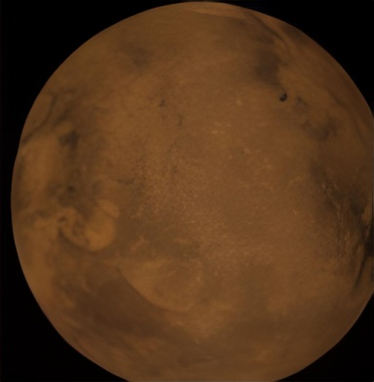
Они летели быстро, рассекая космос, и вот они уже увидели планету Венера. Ещё немного и они смогут хоть немного отдохнуть и вернуться домой. Но пираты собирались нарушить их планы. Они поняли, что экипаж смог справиться с поломкой. Пиратский корабль летел очень быстро, стараясь нагнать корабль. Они старались быть незамеченными. Но этого не вышло.
- Ребят срочно прячете артефакт! Этот корабль слишком долго преследует нас. Я уже запросила посадку на Венеру. Осталось только посадить корабль, внизу мы будем в безопасности. Нас там уже ждут и напасть им не дадут. Только выиграете мне время! – Милена начала волноваться руки тряслись.
Алекс и Никита всё поняли. Они спрятали артефакт и стали ждать. Они были готовы к нападению. Пираты смогли догнать корабль и вломились в него. Их ждал сюрприз. Как только пираты вступили на борт корабля, на них напали. Никита и Алекс старались выиграть по максимуму времени. Каждая минута была на счету. Началась потасовка. Было непонятно, кто выигрывает эту схватку. Был такой шум, что могла бы заболеть голова. В один момент пираты прижали членов экипажа в угол. Пираты скрутили им руки, что бы они ни смогли напасть на пиратов. Направив на них пистолет, они стали требовать.
- Отдайте артефакт, иначе мы вас прикончим! – Требовал мужчина в пальто. – Мы считаем до трёх! У вас есть время подумать!
- Да черта с два мы вам артефакт отдадим. – Выкрикнул Алекс.
- Вам он не достанется! – Никита сделал несколько попыток. Но, как и следовало ожидать, ни чего не получилось.
- Вначале мы прикончим вас, а потом убьём девчонку. А артефакт мы и без вас найдём. – Пираты противно улыбнулись и скрипуче рассмеялись.
- Нет! – Дружно выкрикнули юноши.
- Именем межгалактической полиции опустить оружие и медленно не делая резких движений, подойдите к нам…….
Больше ни чего парни услышать не смогли от того что отключились. Очнулись они уже в больнице. Голова немного побаливала, тело ныло, но всё было не так критично, как могло бы быть. Палаты были кристально голубые. Будто даже прозрачные. Рядом с койками сидела Милена и читала книгу на языке Венеры. Первым очнулся Алекс. Как только он пришёл себя, он подскочил на кровати. Но поймав на себя взгляд Милены, он решил, что лучше лечь обратно.
- Ложись и отдыхай. И не шуми, пожалуйста. Никита ещё в себя не пришёл обо всём расскажу позже. – Девушка отвлеклась от книги и посмотрела на парня.
Алекс лёг на подушку и стал ждать. Через некоторое время в себя пришёл и Никита.
- Ай! Неплохо они нас избили. Всё тело болит. – Никита схватился за бок.
В этот момент в палату вошло сразу три человека: Житель Марса, он был как желе зелёного цвета. Мужчина со значком земли он приятно улыбнулся экипажу. А вслед за ним они увидели женщину, она была полностью белая, в красивых белоснежных одеждах. У неё были большие, яркие бирюзовые глаза без зрачков. Она не шла по полу оны парила не высоко над землёй.
- Приветствую вас на планете Венера. Я являюсь главой жителей Венеры. – Заговорила женщина, она будто не говорила, а пела. – Спасибо за то, что смогли доставить артефакт в целости и сохранности. – Женщина разжала ладонь, и над её рукой вспорхнул тот самый шарик. – Это шар жизни. Очень ценная вещь! Он может вылечить даже смертельные ранения. Вы сейчас в этом сами убедитесь. – Она подошла к кроватям Алекса и Никиты, взяла в руки шар и опустила его в воду, что стояла на столике рядом с Миленой. Она недолго подержала шарик в воде и дала ту воду выпить парням. Они с недоверием приняли воду, но все, же сделали по глотку. И вдруг все раны стали проходить, прошла и головня боль. Потом экипажу рассказали, что Блайз и Вент бывалые пираты. Они давно состояли в приступных организациях. Их поймать было просто невозможно, пока их напарники не допустили ошибку. Банду накрыли, но глава смог скрыться.
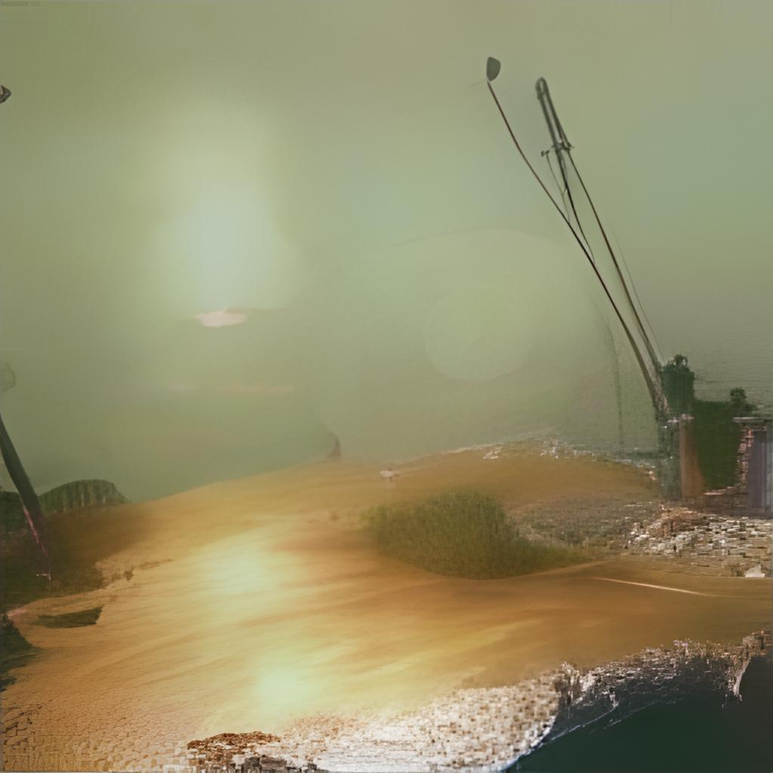
После того как экипаж отдохнул им провели обзорную экскурсию по Венере.
- Перед тем как выйти на нашу планету, вам надо одеть специальные плащи – женщина показала на плащи что лежали на одном из стульев.– Они защитят вас от ядовитых осадков нашей планеты. Самое главное, чтобы не случилось, не за что не снимайте плащи! Это опасно для вашего здоровья.
- Извините, но я читал, что на вашей планете высокое давление и очень жарко. Боюсь, наше тело не подготовлено к таким погодным условиям? – задал вопрос Алекс.
- Не волнуйтесь. Помните, я дала вам выпить воду, которая вылечила вас? Этот артефакт умеет не только залечивать, но вырабатывать иммунитет. Так что наши погодные условия для вас не страшны.
- А как же Милена?
- А я уже выработала свой иммунитет. За меня не беспокойся.
После этого встали и переоделись в плащи. Они были длинные, закрывающие всё тело, внутри этих плащей были вшиты в рукава, которые также закрывали ладони и пальцы. Плащ плотно прилегал и полностью закрывал шею. Был так же капюшон что свисал над головой. На лицо надевались специальные маски. После того как друзья переоделись они под контролем жителей Венеры вышли из здания больницы. Экипаж удивило, что если внутри здания выглядели цветными, нежными (Как выразилась Милена), то дома снаружи выглядели грубыми, плотными и очень крепкими. Сверху каждого дома был зонт что не мог прожечь не один ядовитый дождь.Земляне сами в этом убедились ведь прямо на их глазах начался кислотный дождь. Кислота стекала вниз и не затрагивала стены. По стенам дома были расставлены пластины из этого же материала. Эти пластины полностью защищали все дома, картину разбавляли окна, что не были защищены пластинами, но вокруг них была ткань, из которой и были сделаны плащи. Если экипаж был полностью защищены, то жители Венеры в свою очередь держал над собой тканевые зонтики. На их вопрос, приносит ли им вред кислота, им ответили, что нет.
- Для нас это как ваш дождь. Не смертельно, но неприятно. Вот и ходим с зонтиками. А вот дома наши от этих ядовитых осадков страдают и очень сильно. Поэтому мы их защищаем пластинами.
Сами здания не отличались какой - либо креативностью. Они были просто прямоугольниками разного размера. Растительности почти не было, разве что низшие формы жизни растительного царства. Иногда они встречали водоёмы, но вместо воды там была кислота. Несмотря на всё это экипажу очень понравилась планета, эмоций у них было много. Когда пришло время вращаться домой они ещё долго прощались и разговаривали с жителями Венеры. Экипаж оставил о себе хорошее впечатление.
Но вот они уже на борту и летят домой, рассекая просторы космоса.
Так и закончились приключения экипажа номер 78.

